
第四届“爱军精武·热血师大”国防教育系列活动
之轻武器（电子模拟枪）射击比赛
活
动
方
案

主办：党委学工部 人民武装部
时间：2026年9月

轻武器（电子模拟枪）射击比赛活动方案

一、活动目的
为全面学习贯彻习近平总书记关于加强全民国防教育的重要论述，贯彻落实中宣部等12部门《关于组织开展2026年“全民国防教育月”活动的通知》，通过组织轻武器（电子模拟枪）射击比赛，为青年学子提供宝贵的军事体验平台，帮助大学生掌握基本军事技能，激发爱国情怀，增强国防意识，号召学子积极支持并投身国防事业，提升团队协作、意志品质等综合素质，促进身心全面健康成长。
二、活动主题
弘扬伟大长征精神 同心共筑强大国防
三、组织机构
活动设立组委会，由党委学工部、人民武装部工作人员和各学院（部）党委（党总支）副书记组成，组委会办公室设在学工部军事教研中心，负责比赛具体工作。
四、活动安排
（一）报名初选
9月17日上午，每个院（部）选拔30名同学上报军事教研中心。军事爱好者协会、国旗护卫队、迷彩青春社等军事类社团由社团负责人组织报名（限报30名）。
各院（部）指定一名专兼职辅导员作为领队，9月17日加入第四届“爱军精武·热血师大”国防教育系列活动联络群（见附件），具体通知要求将在群内进行通知。
（二）预约培训
9月18日全天，各院（部）、军事类社团选手按预约时间在建设路西校区土操场轻武器射击场地进行培训。
（三）确定名单
9月18日现场培训后，各院（部）、社团选出10名同学参加决赛，并上报名单，名单由院（部）盖章后交致远楼434房间，社团负责人选拔10名社团成员参加决赛。
建设路校区和平原湖校区活动主办方联系人：军事教研中心单永志老师，电话：15136774197；助理岳博学，电话：19223764439。
创新港校区活动主办方联系人：军事教研中心尹建强老师，电话15603730016；学生社区管理科亚尔老师，电话：15309957171。
（四）正式比赛
1.建设路校区和平原湖轻武器射击比赛计划于9月19日，在建设路西校区土操场轻武器射击场地进行正式比赛。
2.创新港校区轻武器射击比赛具体时间、地点另行通知。
五、比赛规则
（一）报名选手以各院（部）、社团为小组，抽签确定比赛入场顺序。
（二）每组选手时间3分钟，2分钟训练模式，1分钟比赛模式。
（三）比赛每人打5发，比赛射击结束后，打印成绩单，选手签名并标明靶位，成绩单上超过5个成绩的视为无效成绩，无效成绩为0。
（四）院（部）选手记录10人总成绩作为学院（部）总得分。选手个人成绩参加个人奖项评比，社团选手只记录个人成绩，不记录总成绩。
六、奖项设置
（一）集体奖项：根据院（部）选手10人总成绩评出集体奖项，一等奖1名，二等奖2名，三等奖3名。院（部）参加射击比赛总体情况作为国防教育活动优秀组织单位评选参考依据。
（二）个人奖项：按所有参赛选手个人成绩，评出一等奖10名，二等奖20名，三等奖40名。
七、注意事项
（一）安全第一，比赛第二。
（二）所有参赛和保障人员身着运动上衣、运动裤、运动鞋，严禁穿着短裤、裙子、紧身裤、拖鞋及不符合训练的衣服及鞋子参加比赛。
（三）一切行动听指挥，严格遵守训练场纪律和训练器材使用要求，对训练器材要做到轻拿轻放，严禁摔投器材，不得随意摆弄拆卸器材，严禁拖拉摩擦器材。
（四）保持比赛场所卫生。
八、工作要求
为保证本次比赛顺利进行，各院（部）、社团按照活动要求组织好报名、培训、选拔和比赛等工作。
附表：轻武器（电子模拟枪）射击比赛名单统计表
附件：轻武器（电子模拟枪）射击比赛微信联络群

未尽事宜，另行通知。本方案由党委学工部、人民武装部负责解释。

附表：
各院（部）轻武器（电子模拟枪）射击比赛名单统计表
院（部）： （盖章）
领队： 联系方式：
序号 | 院（部） | 学号 | 姓名 | 成绩
1
2
3
4
5
6
7
8
9
10
11
12
13
14
15
16
17
18
19
20
21
22
23
24
25
26
27
28
29
30

军事类社团轻武器（电子模拟枪）射击比赛名单统计表
军事类社团名称： 社团
领队： 联系方式：
序号 | 社团名称 | 学号 | 姓名 | 成绩
1
2
3
4
5
6
7
8
9
10
11
12
13
14
15
16
17
18
19
20
21
22
23
24
25
26
27
28
29
30

附件：
第四届“爱军精武·热血师大”国防教育系列活动联络群
各院（部）轻武器（电子模拟枪）射击比赛领队老师请进微信联络群。
建设路校区和平原湖校区微信联络群：
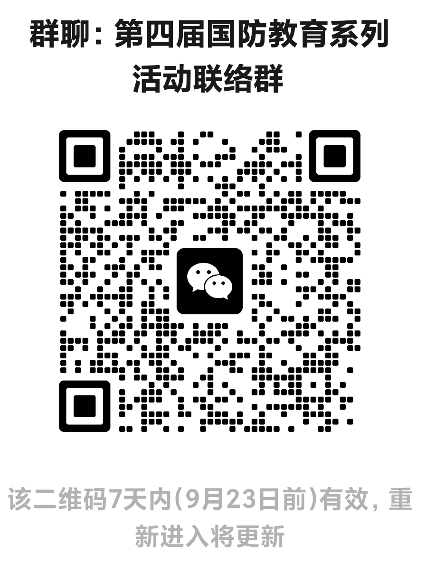

科技创新港校区微信联络群：
